**2023-2024学年度高二期末联考**

**地理试题**

**注意事项：**

**1.答卷前，考生务必将自己的姓名、考生号、座位号、准考证号填写在答题卡上。**

**2.回答选择题时，选出每小题答案后，用铅笔把答题卡上对应题目的答案标号涂黑。如需改动，用橡皮擦干净后，再选涂其他答案标号。回答非选择题时，将答案写在答题卡上。写在本试卷上无效。**

**3.考试结束后，将本试卷和答题卡一并交回。**

**考试时间为75分钟，满分100分**

**一、选择题：本题共16小题，每小题3分，共48分。在每小题给出的四个选项中只有一项是最符合题目要求的。**

火烧是生态系统中重要的干扰因子之一，对生态系统中的动植物、土壤、水文及微生物产生一定影响。下图示意敦煌西湖荒漠湿地芦苇植物群落火烧后第一年干扰样地和未干扰样地植物群落特征变化。研究发现，火烧干扰后芦苇植物群落的植物萌芽时间提前，枯黄时间推后。据此完成1～3题。

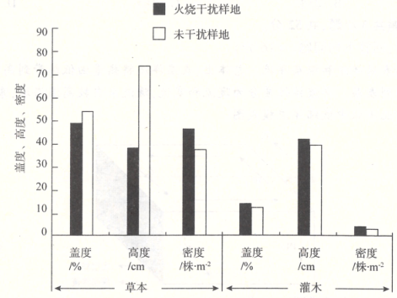

1.火烧后第一年，芦苇植物群落

A.盖度增加 B.高度降低 C.密度增大 D.生长期缩短

2.火烧干扰区域

A.表土含水量降低 B.地下水水位上升 C.太阳辐射增强 D.地表温度下降

3.火烧干扰区域入侵植物的生长习性是

A.喜湿耐寒 B.喜阴忌晒 C.喜光耐旱 D.喜凉忌涝

考古研究发现，从距今6000年到距今2200多年，欧亚大陆东西方交流和农牧业扩散先后形成了“草原之路”和“绿洲之路”两个主要通道。下图为“欧亚大陆农牧业扩散路径示意图”。据此完成4-6题。

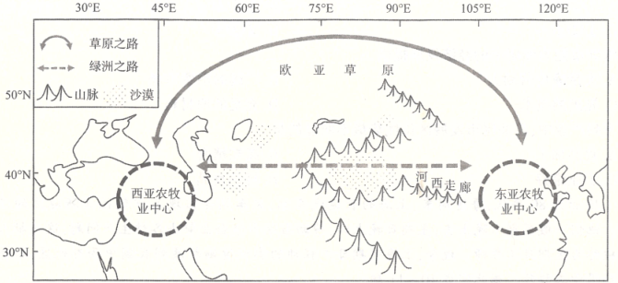

4.距今4000多年以前，“草原之路”成为东西方农牧业扩散主要通道的原因是其

A.地广人稀有利于东西方农牧业扩散 B.距离东亚和西亚农牧业中心位置近

C.与东西方农牧业中心生产条件相似 D.环境对东西方农牧业扩散的阻碍小

5.距今2200年以前，随着“绿洲之路”贯通，东西方农牧业进一步交融。据此可推断出

A.“草原之路”农业生产规模达到极限 B.河西走廊以东农业生产模式更加多样

C.中亚地区的适农生产区域整体向东移 D.西亚种植业规模超过畜牧业生产规模

6.早期农牧文明交融过程中，“草原之路”和“绿洲之路”沿线人地关系演变的主要驱动力是

A.人口扩散迁移 B.交通工具变化 C.文化语言交流 D.聚落规模扩大

2019年3月25日上午，深圳市深汕特别合作区2019年工作会议在深汕特别合作区管委会召开。随后，深圳市深汕特别合作区11个新设机构集中完成了揭牌仪式。会议集中发布了《深圳市深汕特别合作区2019年工作要点》及《深汕特别合作区高质量发展三年行动计划（2019-2021年）》。深圳与汕尾的区域合作也成为“飞地经济”模式的典型案例，所谓“飞地经济”是保持现有的行政区划，又突破区域分割，实现区域间合作的一种新形式。据此完成7～9题。

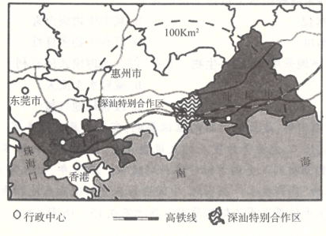

7.下列对“飞地经济”的前提描述正确的是

①资源优势互补 ②地理位置较近 ③经济发展模式高度相似 ④制度环境宽松

A.①②③ B.①③④ C.①②④ D.②③④

8.深圳市能为汕尾市的经济发展提供

A.大量廉价劳动力 B.广阔的消费市场 C.先进的技术 D.充足的原材料

9.下列产业中，在汕尾市发展区位优势最不明显的是

A.食品加工 B.高端精密 C.工业旅游 D.特色食品

20世纪80年代，每逢周末，上海的长途汽车站、火车站会出现不少赶往江浙地区的工程师。他们一般星期六晚上去，星期日晚上回，帮助当地乡镇企业解决各种生产问题，这一批人当时被称为星期日工程师。现今，上海星期日工程师的影响逐渐扩展到我国中西部地区，群体已不局限于工程师。据此完成10～11题。

10.早期，星期日工程师现象体现出上海对周边地区的带动作用主要是

A.资金支持 B.产业扩散 C.人才辐射 D.市场共享

11.上海星期日工程师对我国中西部经济落后地区帮扶显著的产业可能是

A.批发零售 B.人工智能 C.集成电路 D.医疗卫生

卤泊滩位于陕西省中部，属古咸水湖干涸后形成的低洼盆地。在过去，该地以漫灌淋盐的方式进行盐碱地治理，却因难以向外排盐始终未获成功。21世纪初，该地在农田周围种植防风林，田块间挖设蓄水沟渠（旱季沟渠水可回补农田），沟渠内种植水生植物，形成“工程—生物一农业”综合治理模式，新增万亩高产耕地。据此完成12-14题。

12.该地漫灌淋盐未能成功治理盐碱地，主要是因为

A.位于低洼盆地 B.夏季蒸发旺盛 C.灌溉水盐度高 D.土壤含盐量高

13.推断该地在蓄水沟渠内种植水生植物主要是为了

A.降低蓄水沟渠水位 B.减少作物病虫害 C.降低沟渠水体盐度 D.提高生物多样性

14.除治理盐碱地外，该地采用“工程一生物一农业”综合治理模式还有利于

A.农业机械耕作 B.减轻水土流失 C.提高复种指数 D.改善局地气候

白银市位于甘肃省中部，是丝绸之路的枢纽要地，有色金属矿产丰富。1985年，国家投入巨资展开以有色金属、化工、能源等为重点的大规模开发。1989年，白银市成为甘肃第二大工业城市。2008年，白银市被列入全国首批资源枯竭城市。2011年，白银市发布相关文件，将城市转型后的功能定位为“高新技术产业基地、中国西北先进制造业基地和青藏高原矿产资源加工基地”。下图为白银市位置及周边信息简图。据此完成15～16题。

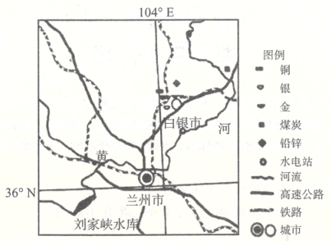

15.21世纪初，白银市经济发展停滞不前，根本原因是

A.支柱产业衰落 B.环境污染严重 C.矿产资源枯竭 D.新兴产业薄弱

16.白银市欲打造为我国西北先进制造业基地的有利条件是

①人才技术雄厚 ②靠近消费市场

③地理位置优越 ④产业基础雄厚

A.①② B.②④ C.②③ D.③④

**二、非选择题：本题共3小题，共52分。**

17.阅读图文材料，回答下列问题。（16分）

洋流包括表层洋流和深层洋流。总体上，表层洋流将热量由低纬带到高纬，深层洋流将热量由底层带到表层。洋流按性质分为暖流和寒流，暖流来自较高温海域，寒流来自较低温海域。下图是北半球中低纬洋流模式图。

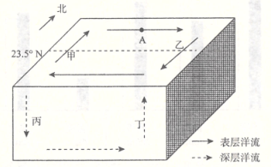

（1）说明A处洋流流向及成因。（4分）

（2）分别指出甲、乙、丙、丁洋流的性质。（6分）

（3）分析暖流经过的海域空气湿度大的原因。（6分）

18.阅读图文材料，完成下列问题。（18分）

材料一 意大利是欧洲重要的工业国家，但意大利本国矿产资源并不丰富，大部分工业原料和能源都需要从国外进口。意大利通过进口煤、铁、石油等矿产资源，大力发展中下游产业并进行出口贸易。

材料二 波河流域石灰岩广布，是典型的地中海式农业分布区。该地区以种植小麦为主，在与美国小麦种植业的竞争中，该地区完全处于劣势，小麦种植业逐渐萎缩。图甲为意大利主要工业城市分布图，图乙为意大利波河流域图。

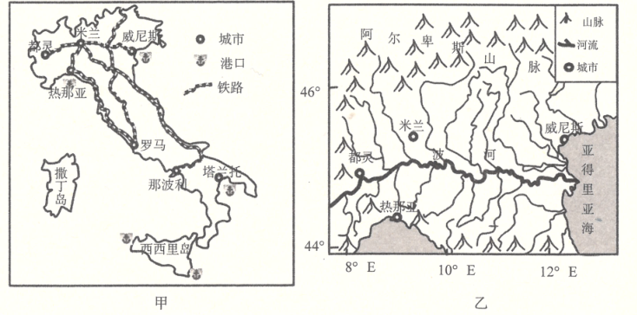

（1）简析意大利发展出口贸易的优势区位条件。（6分）

（2）分析交通对意大利北部产业集聚的影响。（6分）

（3）分析波河流域的小麦种植业在与美国的竞争中处于劣势的原因。（6分）

19.阅读图文材料，完成下列要求。（18分）

耐克企业1980年进入中国，在北京设立了第一个生产联络代表处；1996年，正式在中国成立了全资子公司“IKE（苏州）体育用品有限公司”，总部设于上海。此后，耐克企业陆陆续续在我国建立了接近200个代工厂，中国成为耐克最大的生产基地。这些代工厂主要分布在福建、青岛、广东、江苏、广西等地。近年来，耐克不断将产能撒离中国，并将主要产能转移至越南等国。左图为我国制造业固定资产投资增长速度的变化，右图为产品附加值微笑曲线。

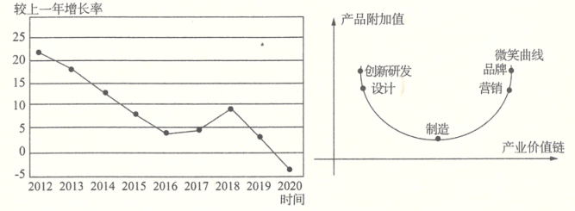

（1）分析上世纪90年代耐克企业在中国设立公司总部，并将代工厂主要设立在福建、广东等东南沿海地区的原因。（6分）

（2）分析耐克将产能从我国东南沿海地区转移至越南的原因。（6分）

（3）结合材料及图中的信息，谈谈我国制造业应该如何寻找出路。（6分）

**2023-2024学年度高二期末联考**

**地理参考答案及评分意见**

1.C【解析】从图中信息可知，火烧后第一年草本植物的盖度降低，灌木植物的盖度增加：草本植物高度降低，灌木植物高度升高；草本植物、灌木植物的密度均增大；“火烧干扰后芦苇植物群落的植物萌芽时间提前，枯黄时间推后”说明生长期延长。故选C。

2.A【解析】火烧使土壤热量增加，蒸发量上升，因此火烧干扰区域，表土含水量下降；火烧使植被减少，涵养水源能力下降，同时土壤热量增加，地表温度升高，蒸发旺盛，地下水位下降；火烧干扰区域的太阳辐射变化不大。故选A。

3.C【解析】火烧后，地表少了植被覆盖，透光性增强，加上蒸发增强，地表干燥，入侵的植物多喜光耐旱；由于火烧干扰区域的土壤光照更强，持水性更差，不适宜喜阴、喜湿、喜凉的植物生长。故选C。

4.D【解析】由图可知，欧亚“草原之路”沿线没有高大的山脉，地势相对平坦，地理环境对东西方农牧业扩散的阻碍小，D正确；地广人稀，不利于东西方农牧业交流，A错误；由图可知，“草原之路”不是距离东亚和西亚农牧业中心位置近的路线上，B错误；由图可知，“草原之路”以畜牧业为主，而东亚农牧业中心以种植业为主，其生产条件并不相似，C错误。故选D。

5.B【解析】随着“绿洲之路”贯通，东西方农牧业进一步交融，使得河西走廊以东农业生产类型更加多样，模式更多，B正确；由图可知，“绿洲之路”相比“草原之路”较近，随着“绿洲之路”贯通，东西方农牧业进一步交融，与“草原之路”农业生产规模达到极限关系不大，A错误；中亚地处大陆内部，气候干旱，降水稀少，不适合种植业发展，适农生产区域受气候的影响不会向东移动，C错误；西亚气候干旱，降水稀少，不适合发展种植业，以畜牧业为主，只是在河谷平原和绿洲地区发展种植业，其规模较小，D错误。故选B。

6.A【解析】人口扩散迁移，是文化语言交流、聚落规模扩大的原因，所以“草原之路”和“绿洲之路”沿线人地关系演变的主要驱动力是人口的扩散迁移，A正确，CD错误；交通工具变化不是其主要驱动力，B错误。故选A。

7.C【解析】据材料可知，“飞地经济”是保持现有的行政区划、又突破区域分割、实现区域间合作的一种新形式。两地合作、资源优势互补，两地的地理位置较近，政策支持、制度环境宽松，是飞地经济的前提，①②0正确。经济发展模式应该有一定的差异，高度相似就会缺乏互补性，③错误。故选C。

8.C【解析】深圳是我国-线城市，经济发展水平高，科技力量强，可为汕尾市提供资金和技术，C正确；汕尾市的劳动力工资水平比深圳市要低，A错误；该区域主要发展外向型经济，市场不局限在深圳，B错误；汕尾市原材料更丰富，深圳资源能源短缺，D错误。故选C。

9.B【解析】高端精密属于高新技术产业，主要区位因素是科技力量强，汕尾市科技力量并不强，B符合题意；而食品业属于劳动力密集型产业，旅游业属于第三产业，对劳动力的需求大，汕尾市有相对优势，ACD错误。故选B。

10.C【解析】由材料可知，每逢周末，上海的长途汽车站、火车站会出现不少赶往江浙地区的工程师，帮助当地乡镇企业解决各种生产问题，说明是人才对周边地区产业的知识扩散与支持，故为人才辐射。故选C。

11.D【解析】由材料可知，上海星期日工程师的影响逐渐扩展到我国中西部地区，群体已不局限于工程师。我国中西部经济落后地区，基础设施差，医疗卫生条件差，故帮扶显著的产业应当是医疗卫生，D正确；批发零售主要受消费市场的影响，中西部落后地区，经济收入水平低，此项目帮扶效果不显著，A错误；人工智能与集成电路需要大量人才，当地缺少该类产业，BC错误。故选D。

12.A【解析】从材料中我们可以看到卤泊滩位于古咸水湖形成的低洼盆地，漫灌淋盐是通过大水漫灌的方式将盐分稀释并排出，该地位于低洼盆地，水不易排出，盐分仍累积在盆地底部，故未能成功治理，A正确；夏季蒸发旺盛是盐碱地出现的原因之一，漫灌淋盐是通过稀释地表盐分，将盐分淋走与夏季蒸发旺盛关系并不大，B错误；灌溉农田的水多为淡水，咸水灌溉与事实不符，C错误；土壤含盐量高，通过漫灌淋盐也会慢慢稀释盐分，但材料说未能成功治理，表示这种方式未能起到效果，故与土壤含盐量高关系不大，D错误。故选A。

13.C【解析】卤泊滩位于陕西中部，长期受盐碱制约，在田块间挖蓄水沟渠，可以储存大量的灌溉用水，在水渠中种植水生植物，利用水生植物可以有效地将盐分转化，从而降低沟渠水体的盐度，对降低蓄水沟渠的水位作用相对较小，C正确，A错误；种植水生植物不能减少作物病虫害，二者不产生关联，B错误；水生植物的增加的确能够提高生物多样性，但这并不是在盐碱地沟渠种植水生植物的主要目的，D错误。故选C。

14.B【解析】该地在农田周围种植防风林，在田块间挖设蓄水沟渠，田地被森林和沟渠分割成小区块，不利于农业机械化耕作，A错误；通过增加防风林和蓄水沟渠，可以大大降低水土流失所带来的影响，B正确；复种指数与该地的热量有关，增加防风林和挖设蓄水沟渠不能提升本区的热量，不能提高复种指数，且对气候的改变相对较小，不影响本区整体气候的变化，CD错误。故选B。

15.C【解析】据材料可知，2008年，白银市被列入全国首批资源枯竭城市。剩余矿产资源的开采难度增大，生产成本增加，利润水平日益下降，导致支柱产业衰落，所以根本原因是矿产资源枯竭，C正确，A错误；21世纪初，白银市因以发展重工业为主，环境污染严重，导致城市居住环境下降，但不是经济发展停滞不前的根本原因，B错误；根据材料，此时新兴产业还不是白银市支柱产业，因此新兴产业薄弱也不是根本原因，D错误。故选C。

16.D【解析】据材料可知，1989年，白银市成为甘肃第二大工业城市，制造业基础较雄厚，④正确；白银市位于甘肃省中部，是丝绸之路的枢纽要地，靠近省会兰州，地理位置优越，③正确；白银市高新技术产业基础薄弱，高端人才短缺，①错误；白银市位于西北地区，距消费市场较远，②错误。故选D。

17.【参考答案】（1）流向：大致自西向东。（2分）成因：受西南风（盛行西风，西南风）影响，受地转偏向力影响，向右偏转。（2分）

（2）甲：暖流，乙：寒流，丙：暖流，丁：寒流。（每点2分，答出3点得6分）

（3）温度增高；蒸发量大；海面水量丰富。（每点2分，答出3点得6分）

【解析】（1）由图可知A的流向大致为自西向东，A位于中纬度地区，受北半球盛行西风带（西南风）影响，在地转偏向力的作用下发生偏转而成。

（2）由材料“暖流来自较高温海域，寒流来自较低温海域”可知甲是由低纬度（高温）海区来的暖流，乙则是由高纬度（低温）海区来的寒流；海水温度的垂直变化是从表层向下温度递减（海平面以下1000米深度再往深处气温基本不变），故丙为由表层高温区来的暖流，丁是由深层低温区来的寒流。

（3）暖流对于气候有增加温度和湿度的作用，温度高蒸发旺盛，海面为蒸发提供丰富的水，故湿度大。

18.【参考答案】（1）借助港口优势，便于进口煤、石油等工业原料，同时便于出口产品；本国资金充足，技术先进，人才众多；公路、铁路、水运等交通便利，有利于开展陆海联运；国家政策支持。（每点2分，答出3点得6分）

（2）提高了可达性；强化了区位优势；促进各种生产要素的流动；促进各种生产要素的集聚。（每点2分，答出3点得6分）

（3）该地区人多地少，土地价格高；地形较为破碎，不利于机械化操作，生产效率低；石灰岩土壤，土壤贫瘠；水热组合条件差。（每点2分，答出3点得6分）

【解析】（1）阅读图文材料，结合所学知识，意大利多优良港口，港口多有利于进出口；意大利是欧洲重要的工业国家，资金充足，技术先进，人才众多：意大利铁路、港口众多，交通便利，有利于开展陆海联运。意大利大力发展中下游产业并进行出口贸易，体现国家政策支持。

（2）由地图可知，意大利的产业集聚在交通发达的北部地区，提高了可达性，促进各种生产要素的流动；意大利的产业集聚在交通发达、城市众多的北部地区，强化了区位优势，促进各种生产要素的集聚。

（3）由地图可知，波河流域城市众多，人多地少，土地价格高；波河流域多山，多河流，地形较为破碎，不利于机械化操作，生产效率低。由材料可知，波河流域是石灰岩土壤，土壤贫瘠。由材料可知，波河流域是亚热带地中海气候，水热组合条件差。

19.【参考答案】（1）我国人口数量庞大，市场广阔；（在改革开放政策影响下，我国劳动力大量涌人东南沿海地区，）沿海地区有丰富廉价的劳动力；沿海地区海运便利，利于产品的运输；沿海地区基础设施较完善，生产协作条件较好；改革开放早期，东南沿海地区有优惠的政策条件。（每点2分，答出3点得6分）

（2）（随着我国经济发展水平的提高，）我国劳动力成本不断上升，地价上涨，企业生产成本上升；我国东南沿海地区进行产业转型升级，迫使劳动力密集型产业外迁；而越南劳动力丰富廉价地价低，且紧邻我国，交通便利。（每点2分，答出3点得6分）

（3）注重产品的研发，向生产有自主知识产权的高端产品转型；强化品牌意识，打造民族品牌；积极参与国际合作与竞争，提升企业竞争力和产品的国际知名度。（每点2分，答出3点得6分）

【解析】（1）阅读图文材料，结合所学知识，我国是人口大国，人口数量众多，消费市场广阔；福建、广东等东南沿海城市是改革开放政策的前沿地区，政策支持力度大；且中西部地区大量的劳动力涌入东南沿海地区，劳动力廉价且丰富；沿海地区交通便利，有利于产品的运输；沿海地区基础设施更加完善，生产协作条件较好。

（2）阅读图文材料，结合所学知识，我国自九十年代以来，经济迅速增长，经济水平得到大大的提高，因此劳动力成本不断上升，优惠的政策逐渐减少，地价逐渐上升，企业的生产成本也随之上涨；且我国东南沿海地区产业分布较广，产业面临转型升级，劳动密集型产业等类似的耐克服装厂，面临外迁；越南地区经济相对落后，劳动力丰富且低廉，距离我国较近，迁移较容易，政策更加优惠。

（3）根据图中信息可知，产品的制造，所取得的附加值是最低的，只有注重产品的研发，拥有自主知识产权的高端产品，才能增加产品的附加值；同时要注重打造国际一流的品牌，打造民族品牌，强化品牌意识；积极的参与国际的竞争和合作，打通国际销售渠道，增加销售范围，提升企业的国际竞争力和知名度。